Детям нужно плакать???
Для ребенка плач – универсальное средство, помогающее выразить разочарование и печаль, страх и боль, злость и обиду, восторг и радость. Именно поэтому дети роняют слезы гораздо чаще взрослых. Многие родители боятся детских слез и стремятся в короткое время купировать реакцию. Правильно ли это?
Причин, почему мамы и папы не дают слезам ребенка никаких шансов, может быть много: от убежденности в уязвимости детской психики до боязни показаться плохими родителями. Младенцев утешают и укачивают, а малышей от года пытаются отвлекать разными способами. Но чем осознаннее ребенок, тем больше у него потребностей («хотелок») и поводов расплакаться: не дали подержать дорогой телефон, у друга в садике машинка или кукла лучше, в магазине запретили брать с полок понравившиеся вещи и т.д. К тому же в осознанном возрасте дети сталкиваются с первыми «нельзя». Ограничения возрастают, смириться с ними сразу трудно, поэтому добиваться желаемого приходится слезами.
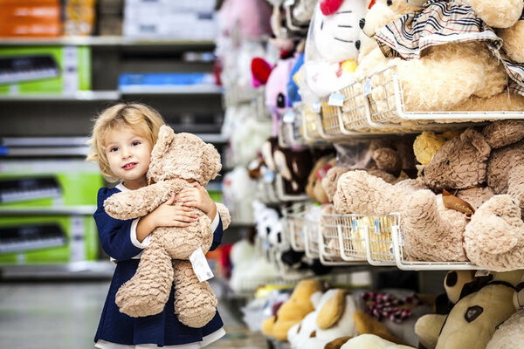

Что же делать можно?

Давайте вы сами выберете верный вариант из этих:
- Уклоняться от прямых запретов, отвлекая ребенка чем-то вкусным (в будущем это грозит развитием всевозможных зависимостей), игрой (отсюда низкий эмоциональный интеллект, неумение выражать и обсуждать чувства с близкими людьми).
- Запрещать плакать, потому что «мужчины не ревут», а «девочки с красным носом и опухшими глазами страшненькие» (в итоге – неумение устанавливать границы дозволенного, деструктивные отношения в парах).
- Ввести строгие правила поведения и перестать провоцировать плач.
- Обучить ребенка осознанию эмоций и управлению ими.

Вы будете правы, если выберете четвертый вариант.
Ваш малыш должен понять, что обида, злость и боль – это норма, а чувствам можно давать выход. Выплакивать (а не накапливать) эмоции и говорить о них не запрещено. Но объясните ребенку, что поймете его лучше, если он пояснит то, чего хочет, словами, а не слезами. Плач перестанет быть формой общения и утратит актуальность.


Давайте малышу выплакаться, если слезы «нужные», то есть связанные с болью или неприятными ситуациями. Обнимите его, если он этого хочет, или просто посидите рядом, пока он орошает подушку. Выплеснув чувства, ребенок почувствует облегчение. Важный момент – вышеизложенные советы касаются и девочек, и мальчиков. Слезы – не слабость, а защитная реакция, доступный способ разрядки. Ныть и канючить нельзя, но проявлять чувства плачем можно.
Не бойтесь слез – ни детских, ни своих. Не прячьте эмоции, признавайте и прорабатывайте их, чтобы не растить болезни внутри.

